Opdracht week 2 MICT1

De opdracht was om twee bestanden de analyseren, er zat een hint in het eerste bestand waarna het tweede bestand een vraag bevatte.

Door te zoeken op de tekst ‘IEND’ aangezien dit het einde van de PNG datastream weergeeft kwamen we helemaal onderin het bestand uit, hier stond als hint dat het bericht in het volgende bestand ROT13 gecodeerd is.

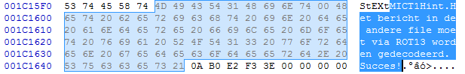

Het tweede bestand was ontzettend groot en dus hebben we specs voor MNG bestanden erbij gepakt. Hierin staat de precieze indeling van MNG bestanden. Echter is het ons niet gelukt het bericht op deze manier te vinden.

Toen we zochten op ZUYD kwamen we onderstaand bericht tegen. Aangezien dit bericht alleen uit letters bestond leek het ons logisch dat dit het bericht was.

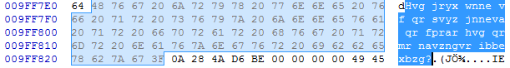

Na het converteren van dit bericht kwam de volgende vraag uit: “Uit welk jaar is de film waarin de scene uit deze animatie voorkomt?”

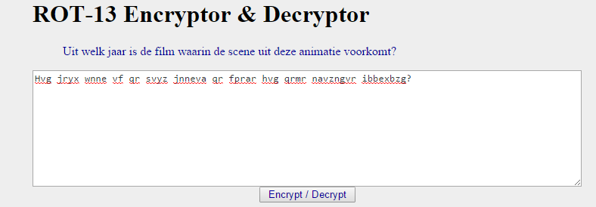

We hebben toen het MNG bestand met een MNG player afgespeeld.

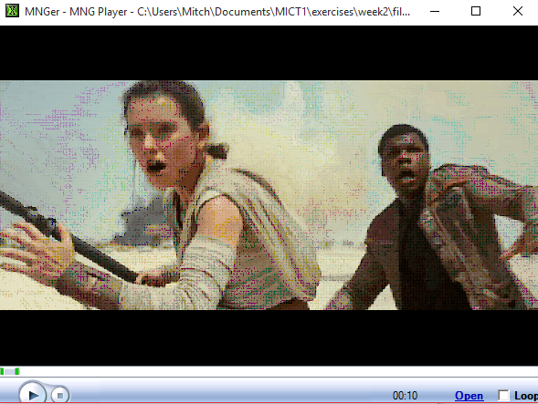

**Dit is Star Wars episode VII: The Force Awakens uit 2015.**